ФИО ученика_____________________________________________________
ФИО учителя_____________________________________________________
Город/район_______________________________________________________
Школа____________________________________________________________

Таблица полученных ответов
1 | 2 | 3 | 4 | 5 | 6 | 7 | 8 | 9 | 10 | 11 | 12

ВАРИАНТ 1
Ответом к заданиям 1-12 является целое число или конечная десятичная дробь.

Часть 1
Задание 1. Рост Джона 6 футов 1 дюйм. Выразите рост Джона в сантиметрах, если в 1 футе 12 дюймов, а в 1 дюйме 2,54 см. Результат округлите до целого числа сантиметров.

Задание 2. На рисунке жирными точками показана среднесуточная температура воздуха в Бресте каждый день с 6 по 19 июля 1981 года. По горизонтали указываются числа месяца, по вертикали - температура в градусах Цельсия. Для наглядности жирные точки соединены линией. Определите по рисунку наибольшую среднесуточную температуру в период с 8 по 18 июля. Ответ дайте в градусах Цельсия.

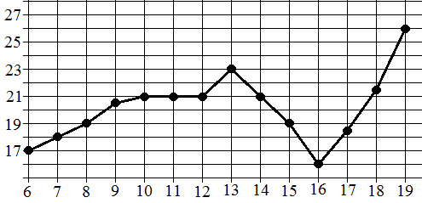

Задание 3. В треугольнике $\text{ABC}$ $\text{AB}=\text{BC}$. Внешний угол при вершине $B$ равен 138⁰. Найдите угол $С$. Ответ дайте в градусах.
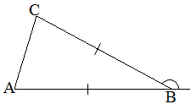
Задание 4. В чемпионате по гимнастике участвуют 20 спортсменок: 8 из России, 7 из США, остальные — из Китая. Порядок, в котором выступают гимнастки, определяется жребием. Найдите вероятность того, что спортсменка, выступающая первой, окажется из Китая.
Задание 5. Найдите корень уравнения: $x=\frac{6x−\text{15}}{x−2}$. Если уравнение имеет более одного корня, то в ответе укажите больший из них.

Задание 6. В треугольнике $\text{ABC}$ $\text{AС}=\text{BC}$, высота $\text{CH}$равна 24, $\text{AB}=\text{14}$. Найдите $\text{cos} A$.
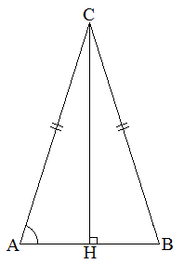
Задание 7. Функция $y=F(x)$ - одна из первообразных некоторой функции $f(x)$, определённой на интервале $(−2; 6)$. Пользуясь рисунком, на котором изображён график функции $y=F(x)$, определите количество решений уравнения $f(x)=0$ на отрезке $[−1; 5]$.
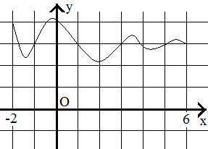

Задание 8. Объем куба, описанного около сферы, равен 1728. Найдите радиус сферы.

Часть 2
Задание 9. Найдите значение выражения $\left({\left(2x^{3}\right)}^{4}−{\left(x^{2}\right)}^{6}\right):3x^{\text{12}}$.

Задание 10. Мальчик измеряет время $t$ падения небольших камешков из окна высотного здания и рассчитывает, на какой высоте он находится по формуле $h=5t^{2}$. Здесь $h$– высота в метрах, а $t$– время падения в секундах. Он заметил, что камешки достигают земли за 2 с. Поднявшись на несколько этажей, он получил, что время падения камешков увеличилось на 1 с. На сколько метров увеличилась высота мальчика над поверхностью Земли?
Задание 11. Первая труба пропускает на 5 литров воды в минуту меньше, чем вторая. Сколько литров воды в минуту пропускает вторая труба, если резервуар объемом 375 литров она заполняет на 10 минут быстрее, чем первая труба заполняет резервуар объемом 500 литров?

Задание 12. Найдите наименьшее значение функции $y=9\text{cos}x+\text{14}x+7$ на отрезке $\left[0; \frac{3π}{2}\right]$.

Для заданий 13-19 запишите сначала номер выполняемого задания (13, 14 и т.д.), а затем полное и обоснованное решение. Решение и ответы записывайте четко и разборчиво.
Задание 13. Решите уравнение $\frac{3\text{cos}2x+7\text{cos}x+3}{\sqrt{−\text{sin}x}}=0$.
Задание 14. В правильной четырехугольной пирамиде $\text{PABCD}$, все ребра которой равны 6, точка $K$ ― середина бокового ребра AP.
а) Постройте сечение пирамиды плоскостью, проходящей через точку K и параллельной плоскости BCP.
б) Найдите угол между плоскостью сечения и плоскостью основания пирамиды.

Задание 15. Решите неравенство: $3x−\left|x+8\right|−\left|1−x\right|≤−6$.

Задание 16. В остроугольном треугольнике $\text{ABC}$ провели высоту $\text{BH}$. Из точки $H$ на стороны $\text{AB}$ и $\text{BC}$ опустили перпендикуляры $\text{HK}$ и $\text{HM}$ соответственно.
а) Докажите, что треугольник $\text{MBK}$ подобен треугольнику $\text{ABC}$.
б) Найдите отношение площади треугольника $\text{MBK}$ к площади четырёхугольника $\text{AKMC}$, если $\text{BH}=2$, а радиус окружности, описанной около треугольника $\text{ABС}$, равен 4.

Задание 17. В 1-е классы поступает 43 человека: 23 мальчика и 20 девочек. Их распределили по двум классам: в одном должно получиться 22 человека, а в другом - 21. После распределения посчитали процент мальчиков в каждом классе и полученные числа сложили.
Каким должно быть распределение по классам, чтобы полученная сумма была наибольшей?

Задание 18. При каких значениях параметров $a$ и $b$ система
$\begin{aligned}\left\{4x+(a^{2}+2\text{ab}+b^{2})y=8 | \right.\end{aligned}$
имеет бесконечно много решений?

Задание 19. Решите в натуральных числах уравнение $n^{k+1}−n !=5(\text{30}k+\text{11})$.
Примечание. Для натурального числа $n$ символом $n !$ обозначается произведение $1⋅2⋅3⋅\text{.}\text{.}\text{.}⋅n$.
Решение заданий № 13-19
Задание № _____

